服务器界面:

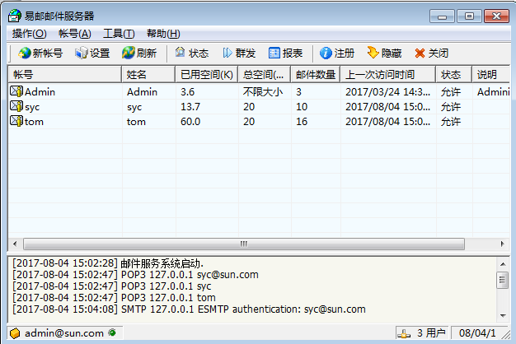

工具:服务器设置

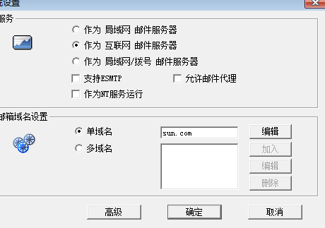

新建用户:账号---新建账号

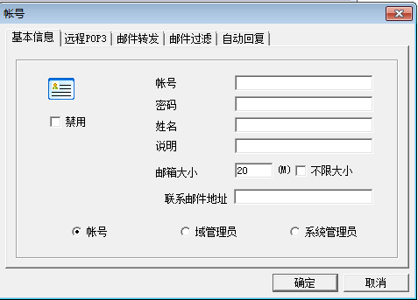

客户端收发邮件的工具:FoxMail

客户端的设置:

设置邮件服务器地址:localhost

设置发送邮件协议:

协议:smtp 端口:25

设置收取邮件协议:

协议:pop3 端口:110